Памятка «Безопасные каникулы»
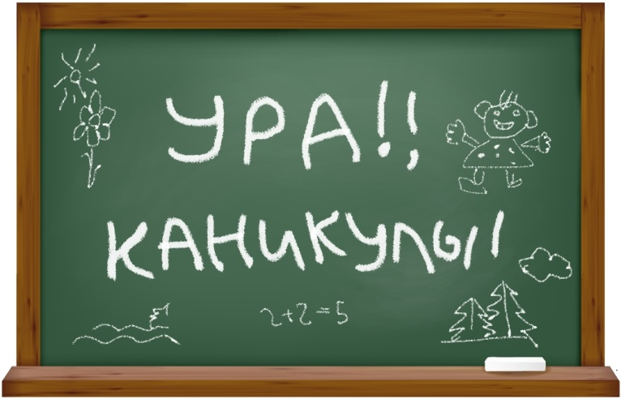
Уважаемые родители!
Совсем скоро начнутся каникулы. Помните, что в это время значительно увеличивается риск уличного и бытового травматизма. В этот период у детей появится много свободного времени, поэтому будет не лишним напомнить о правилах безопасности и возможных мерах предупреждения чрезвычайных ситуаций:
Осуществлять должный контроль за детьми для их безопасности.
Не оставлять младших школьников одних дома.
Составить список телефонов, куда можно позвонить в экстренных ситуациях.
Постоянно будьте в курсе, где и с кем находится ваш ребенок, контролируйте место пребывания ребенка.
Недопущение пребывания несовершеннолетнего в местах нахождения, где могут причинить вред ребенку.
Напомните о правилах дорожного движения, научите быть предельно внимательными на дороге, в транспорте, вблизи водоемов.
Предупредите о необходимости соблюдения мер безопасности при обращении с острыми, колющими и режущими предметами, легковоспламеняющимися и взрывоопасными веществам.
Напишите на листке бумаги все необходимые телефоны экстренной помощи, и вывесите на самом видном месте телефон 101 и 112. Убедитесь, что ребенок знает свой адрес, и в случае беды, сможет вызвать пожарных.
Сохранение жизни и здоровья детей - главная обязанность взрослых. Большинство несчастных случаев с детьми можно предотвратить, если взрослые по-настоящему будут заботиться о детской безопасности.

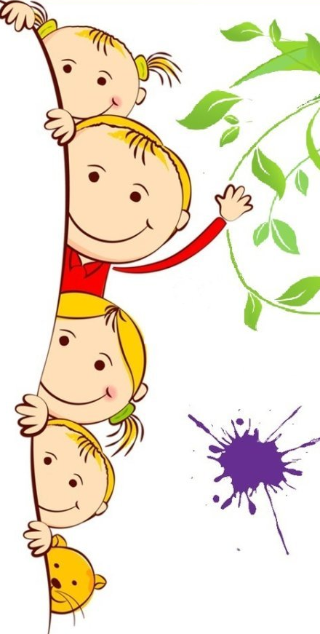
Инструкция для обучающихся на период осенних каникул:
Соблюдать правила дорожного движения в осеннее время. Быть осторожными и внимательными во время движения по дороге, особенно в вечернее время суток.
Не разговаривать с незнакомыми людьми, не садиться в незнакомый транспорт.
Осторожно обращаться с газовыми и электроприборами, предметами бытовой химии, лекарственными препаратами.
Не подходить, не трогать руками подозрительные предметы. В случае обнаружения сообщить взрослым, в полицию.
Находясь дома, не открывать дверь незнакомым людям.
Не пребывать на водоёмах в период осенних каникул.
Всегда сообщать родителям о своем местонахождении.
Соблюдать правила поведения в общественных местах.

Соблюдение элементарных мер безопасности позволит детям провести каникулы весело и безопасно.
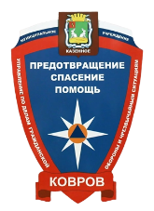
Будьте внимательны и здоровы!
МКУ «УГОЧС» город Ковров

